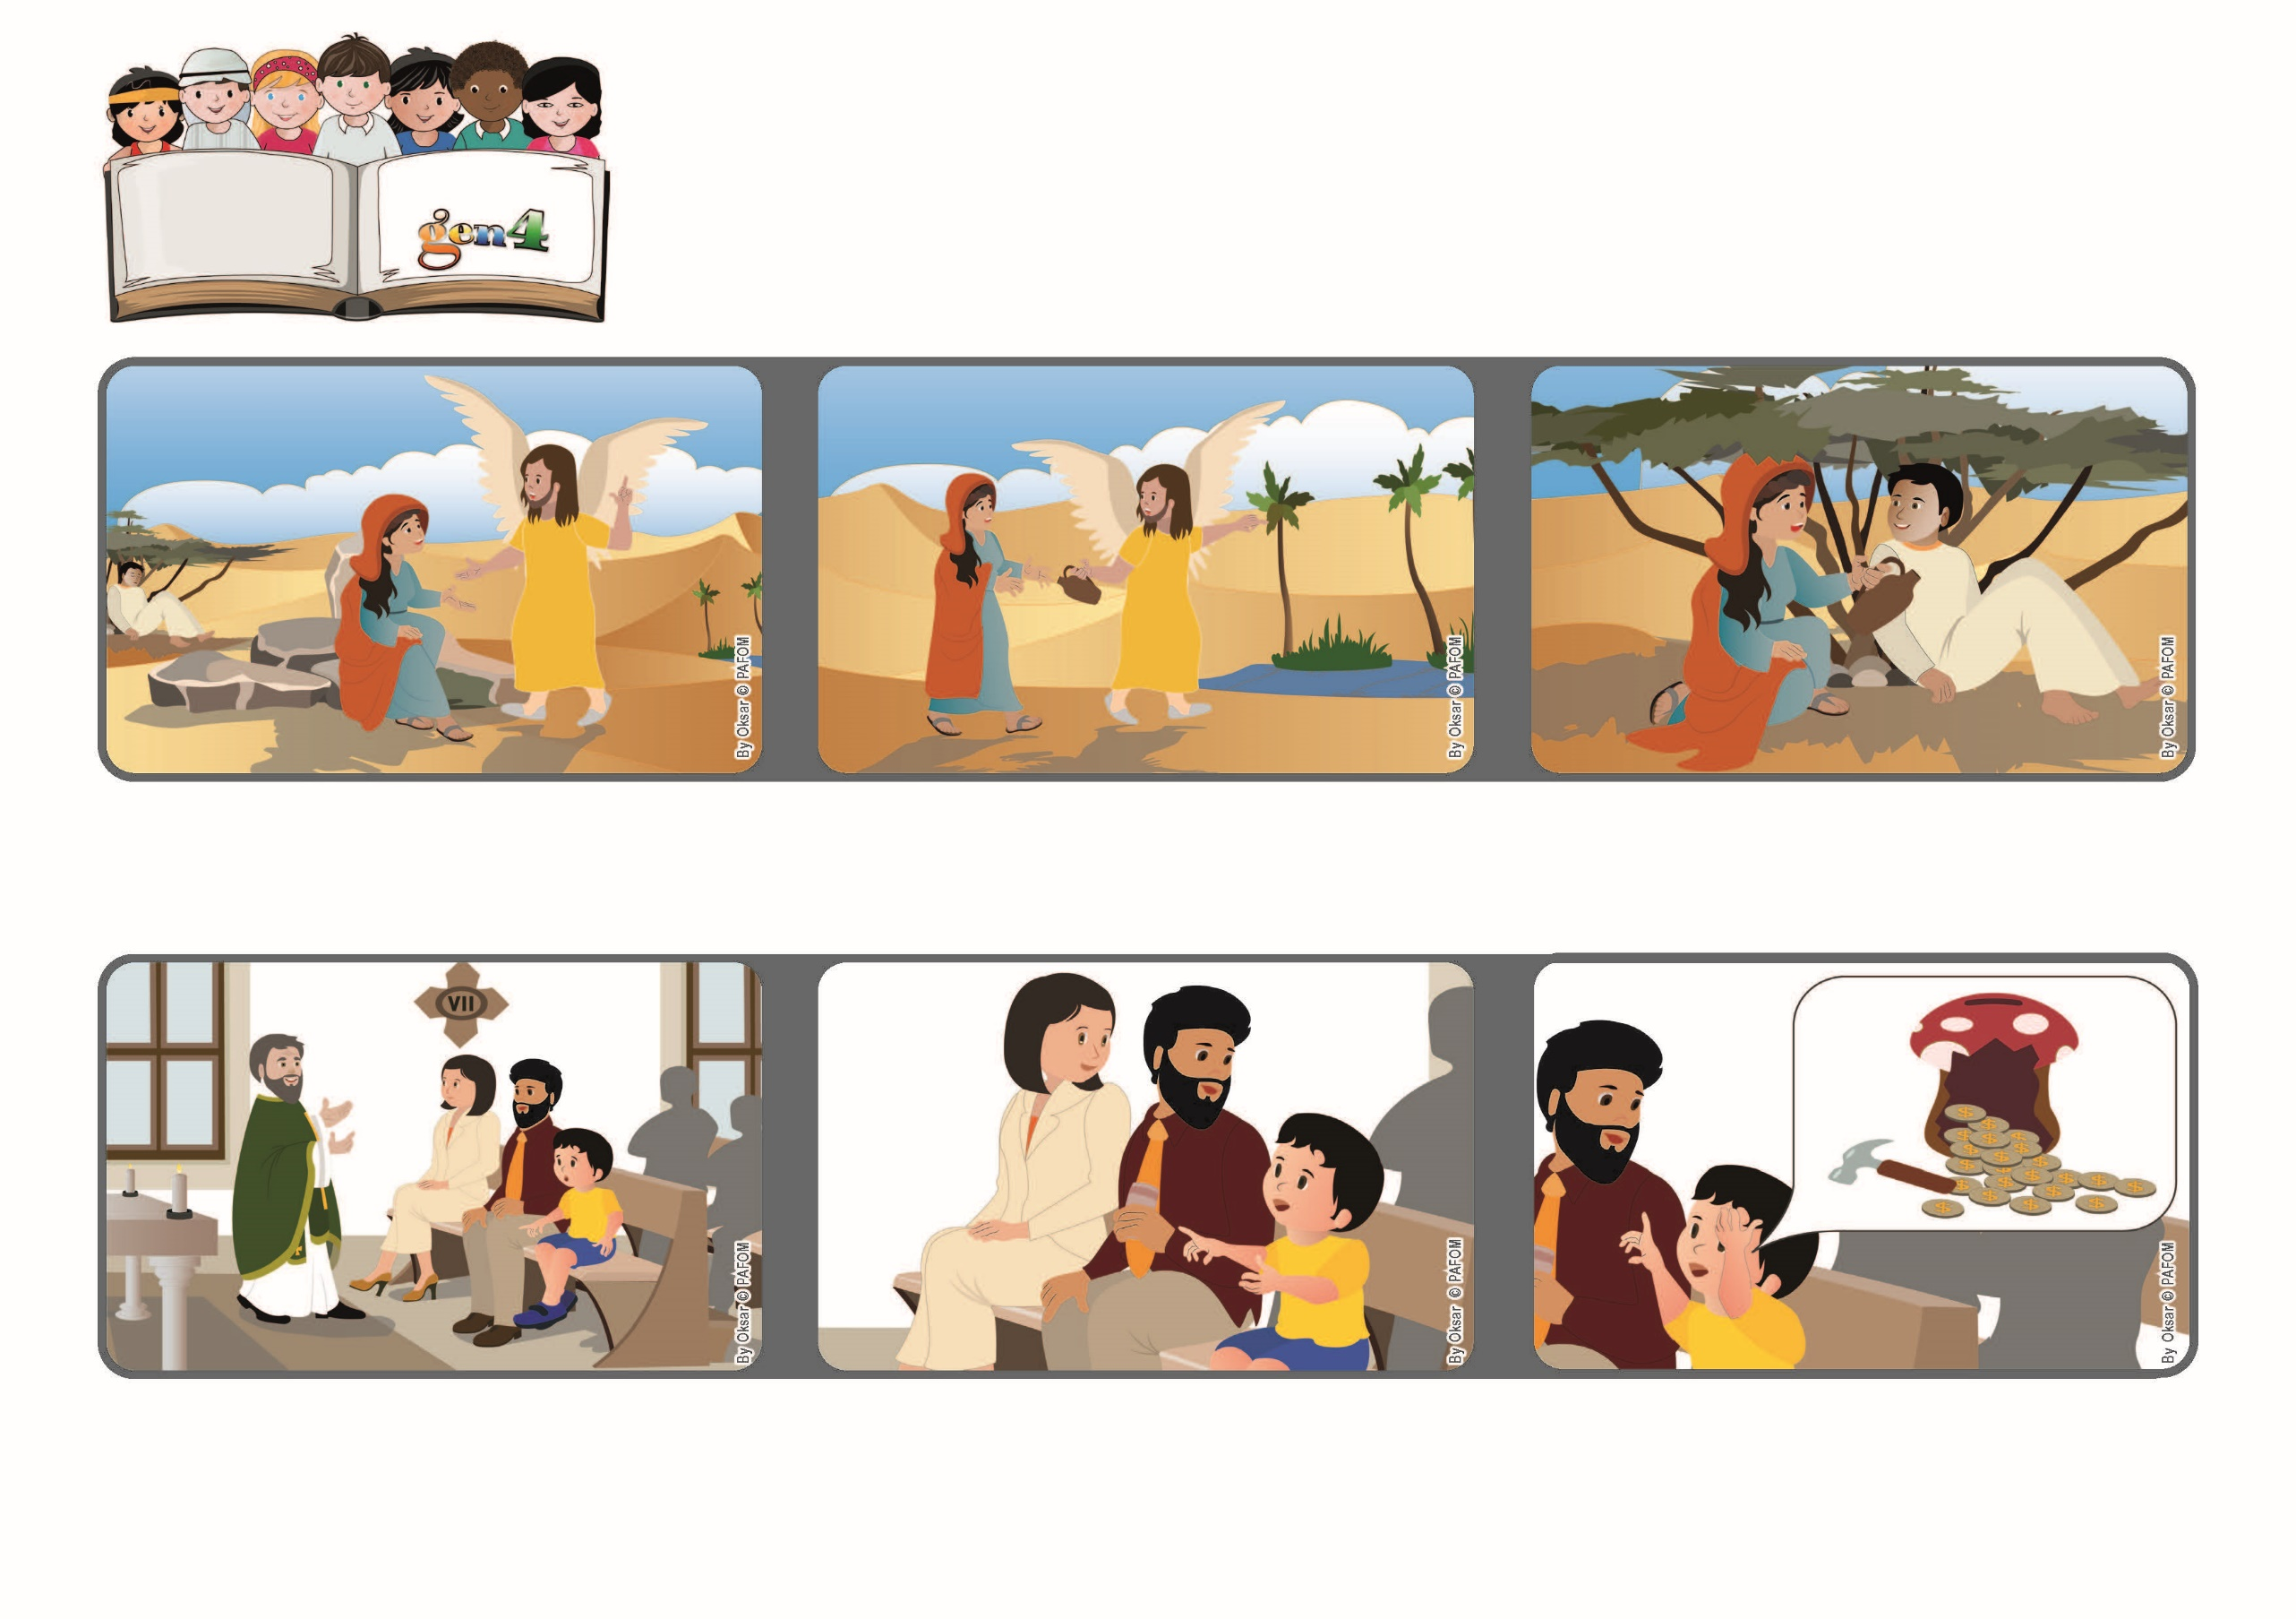

いのちの
ことば
ジェン4

2023ねん2がつ

あなたこそエル・ロイ（わたしをかえみられるかみ）です。 （そうせいき16.13）
focolare.org/japan
おせわをしよう！

わたしたちも、かみさまがいつもちかくにいてくださり、あいしてくださるのをかんじることができます。
かみさまからあいされているとしって、じぶんのまわりにいる、こまっているひとをたすけ、かみさまのあいをつたえることができます。
ヘブライじんのハガルというじょせいが、くるしんでいるとき、かみさまは、かのじょをまもってあげました。
おとうさんがけんきんをじゅんびしていたとき、ミケーレは「おじいちゃんからもらったおこずかいを、ぼくもけんきんしたい」といいました。
おとうさんは、「いくら？」ときいたので「ぜんぶ」とこたえました。
（イタリアのロベルトのけいけん）
にちようび、ミケーレはおとうさんとおかあさんといっしょにミサにいきました。
しんぷさまは、せかにじゅうにくるしんでいるひとたちがいるとおはなししました。
ジェン４とは、キアラ・ルービックが創立したフォコラーレの子どもたちです。
© PAFOM, フォコラーレ www.focolare.org. イラストと文-ジェン４センター監修

